"Ресми статистикалық ақпаратты тарату кестесінде көзделмеген статистикалық ақпаратты ұсыну" мемлекеттік көрсетілетін қызметтің регламентін бекіту туралы» Қазақстан Республикасы Статистика агенттігі төрағасының 2014 жылғы 27 қаңтардағы № 14 бұйрығына өзгерістер енгізу туралы
Күшін жойған
Қазақстан Республикасы Статистика агенттігі төрағасының 2014 жылғы 30 маусымдағы № 109 бұйрығы. Қазақстан Республикасы Әділет министрлігінде 2014 жылы 30 шілдеде № 9650 тіркелді. Күші жойылды - Қазақстан Республикасы Ұлттық экономика министрінің 2015 жылғы 27 сәуірдегі № 359 бұйрығымен
Ескерту. Күші жойылды - ҚР Ұлттық экономика министрінің 27.04.2015 № 359 (алғаш ресми жарияланған күнінен кейін күнтізбелік он күн өткен соң қолданысқа енгізіледі) бұйрығымен.
Мемлекеттік көрсетілетін қызметтердің стандарттары мен
регламенттерін әзірлеу жөніндегі бекітілген қағидаға сәйкес келтіру мақсатында, сондай-ақ «Мемлекеттік көрсетілетін қызметтер туралы» Қазақстан Республикасы Заңының 10-бабы 2)-тармақшасына сәйкес, БҰЙЫРАМЫН:
1. «Ресми статистикалық ақпаратты тарату кестесінде көзделмеген статистикалық ақпаратты ұсыну» мемлекеттік көрсетілетін
қызметтің регламентін бекіту туралы» Қазақстан Республикасы Статистика агенттігі төрағасының 2014 жылғы 27 қаңтардағы № 14 бұйрығына (Нормативтік құқықтық актілерді мемлекеттік тіркеу тізілімінде № 9175 болып тіркелген, «Әділет» ақпараттық-құқықтық жүйесінде 2014 жылғы 27 наурызда жарияланған) мынадай өзгерістер енгізілсін:
8-тармақ мынадай редакцияда жазылсын:
«8. Құрылымдық бөлімшелер (қызметкерлер) арасындағы рәсімдер (іс- қимылдар) жүйелілігінің сипаттамасы әрбір рәсімнің (іс-қимылдың) ұзақтығын көрсете отырып осы мемлекеттік көрсетілетін қызмет регламентінің қосымшасына сәйкес мемлекеттік қызмет көрсетудің бизнес - үдерістерінің анықтамалығында көрсетілген»;
жоғарыда көрсетілген бұйрықпен бекітілген «Ресми статистикалық ақпаратты тарату кестесінде көзделмеген статистикалық ақпаратты ұсыну» мемлекеттік көрсетілетін қызметтің регламентінің қосымшасы осы бұйрықтың қосымшасына сәйкес жаңа редакцияда жазылсын.
2. Қазақстан Республикасы Статистика агенттігінің Жарияланымдар және статистикалық ақпаратты тарату департаменті Заң департаментімен бірге заңнамамен белгіленген тәртіпте:
1) осы бұйрықтың Қазақстан Республикасы Әділет министрлігінде мемлекеттік тіркелуін қамтамасыз етсін;
2) осы бұйрықты Қазақстан Республикасы Әділет министрлігінде мемлекеттік тіркелгеннен кейін он күнтізбелік күн ішінде бұқаралық ақпарат құралдарында ресми жариялауға жолдасын;
3) осы бұйрықтың «электрондық үкімет» веб-порталының интернет-ресурсында, сонымен қатар Қазақстан Республикасы Статистика агенттігінің Интернет-ресурсында міндетті жариялануын қамтамасыз етсін.
3. Осы бұйрықтың орындалуын бақылау Қазақстан Республикасы Статистика агенттігінің Жауапты хатшысына жүктелсін.
4. Осы бұйрық оның алғашқы ресми жарияланған күнінен кейін он күнтізбелік күн өткен соң қолданысқа енгізіледі.
Төраға А. Смайылов
Қазақстан Республикасы
Статистика агенттігі төрағасының
2014 жылғы 30 маусымдағы
№ 109 бұйрығына
қосымша
«Ресми статистикалық ақпаратты
тарату кестесінде көзделмеген
статистикалық ақпаратты ұсыну»
мемлекеттік көрсетілетін
қызмет регламентіне
қосымша
«Ресми статистикалық ақпаратты тарату кестесінде көзделмеген статистикалық ақпаратты ұсыну» мемлекеттік қызмет көрсету бизнес-процестерінің анықтамалығы
1. Шарт жасасу негізінде мемлекеттік көрсетілетін қызметті алу
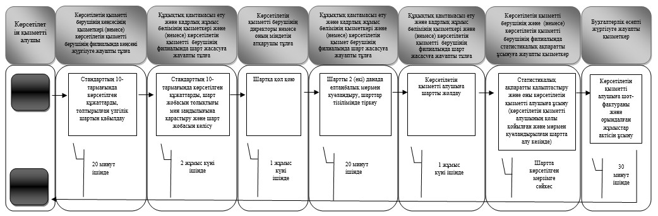
2. Көрсетілетін мемлекеттік қызметті біржолғы өтініштің негізінде қағаз тасығышта немесе электрондық форматта алу
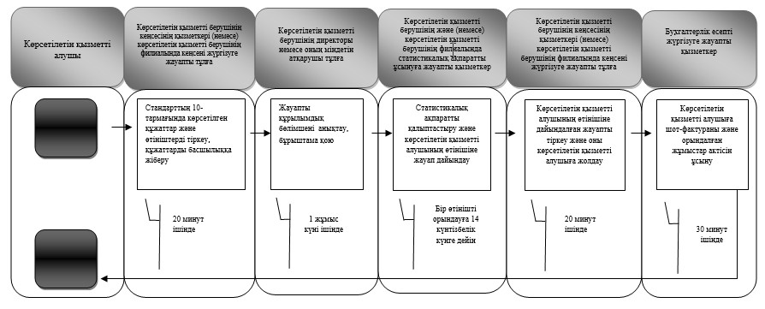
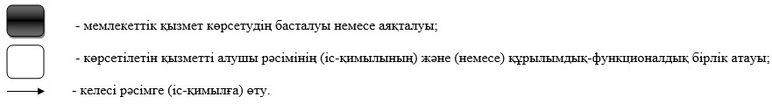

© 2012. Қазақстан Республикасы Әділет министрлігінің «Қазақстан Республикасының Заңнама және құқықтық ақпарат институты» ШЖҚ РМК

